附件3：
广西普通高中国家助学金申请表
学校: 柳城县中学 申请时间： 2021 年（ 秋 季 ）学期 编：
姓名 |  |  |  | 性别 |  |  |  | 民族 |  |  |  | 出生年月 |  |  |  |  | 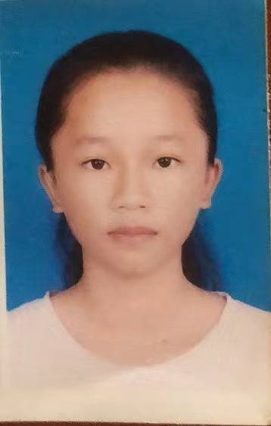
年级 | 20 21 级 |  |  | 政治面貌 |  |  |  | 入学时间 |  |  |  | 是否是寄宿制民族高中班学生 |  |  | 否
班别
家庭贫困类型 |  |  |  | £建档立卡（含2016年及以后脱贫）贫困户家庭学生、□城乡最低生活保障家庭学生、□特困救助供养学生、□烈士子女、□孤儿、□家庭经济困难残疾学生、£家庭经济困难残疾人子女、□建档困难职工家庭学生、□突发事件特殊困难学生、□24年、2015年退出户子女、□支出型困难低收入对象、□一般家庭经济困难学生
身份证号码（必须办理身份证） |  |  |  |  |  |  |  |  |  |  | 学籍号（必填）
银行卡开户行 |  |  |  | 农村信用社 |  |  |  |  |  |  | 银行卡卡号
家庭成员情况 |  | 姓名 |  |  | 年龄 |  | 与本人关系 |  |  |  |  |  | 工作或学习单位
家庭经济状况 |  | 户籍性质 |  |  | A农业 B非农业 |  |  |  |  |  |  |  | 主要收入来源
 |  | 家庭住址 |  |  |  |  |  |  |  |  |  |  | 联系电话
 |  | 家庭人口总数 |  |  |  |  |  |  |  | 家庭年收入 |  |  |  |  |  | 人均年收入
申请国家助学金的主要理由 |  |  | 本人属于 家庭子女，家庭经济困难，特申请国家助学金。  申请人签名： 年 月 日
评审小组意见 |  |  |  |  | 评议结果：
责任人签名 |  |  |  |  | 学校领导： 班主任： 学生代表：
公示结果、学校审核意见 |  |  |  |  | 已在校内公示五个工作日，公示结果：  经审核，同意享受本学年（一等助学金： 元；二等助学金： 元）。  学校资助领导小组负责人（签名）:  公章:  时间： 年 月 日
注：1、编号由学校填写 。2、此表审核后由学校保存归档。

